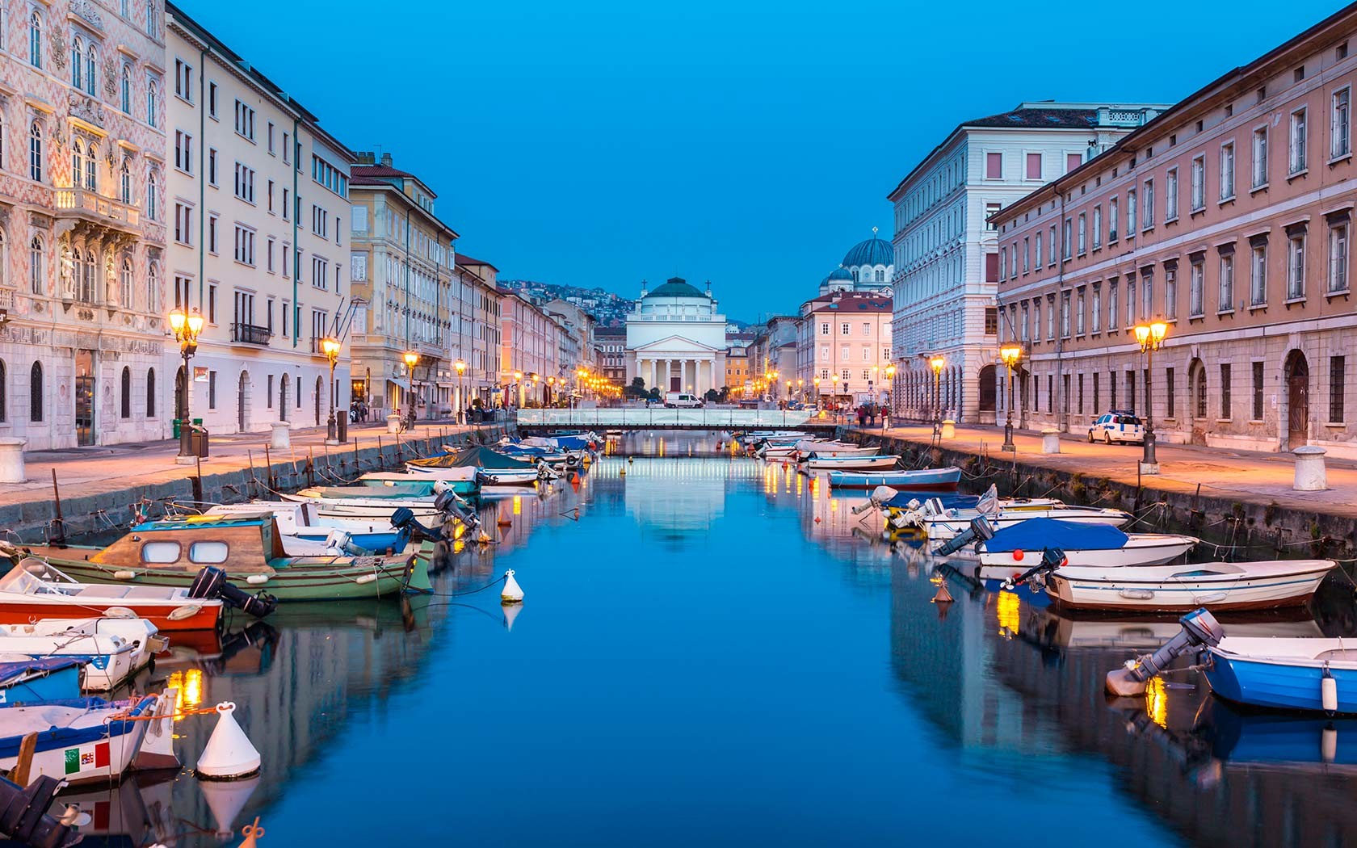

L'Italie, la beauté partout.

Dans ce superbe pays, à Trieste où nature et architecture

S’harmonisent en éclats esthétiques, en majesté pure,

En bord de mer, parmi les rochers, la féminité trône en dur.

Une statue est dédiée à la femme, sa grâce, son allure,

Son corps de déesse resplendit sur fond marin azur.

Une splendide bâtisse royale s'érige en blancheur par ses murs,

Elle contraste avec les flots bleus de son imposante envergure.

Allons voir de plus près pour prolonger notre aventure

Ce que réserve l'arrière de ce château, sa massive démesure.

Le décor est magique, les escaliers aux ravissantes bordures

Mènent vers l'eau, la blancheur granitée de la structure

Fait rayonner l'ensemble dans les tons azurés et la verdure.

Des statues mises en valeur par des épicéas et autres enjolivures

Nous conduisant vers un ancien amphithéâtre et autres vestiges obscurs.

Une magnifique église de pierres construite a gardé des enluminures,

Quelques garnitures d'un ancien édifice reconstruit, mélange d'architectures.

Cette ville recèle des antiquités, des arcs, des forteresses, une mixture

De moderne et d'ancien, mais ils s'accommodent très bien en fioriture.

Le soir, lorsque le ciel est d'un bleu profond, l'éclairage d'argent et de dorures

Offre un spectacle époustouflant qui révèle la divine architecture.

